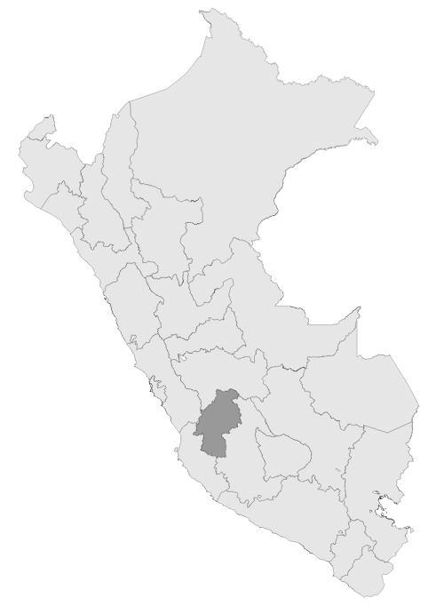

**S/ 14,942,393 millones en el PIA Intervenciones pedagógicas**



**INSUMOS**

Base SIAF con corte 19/03/2023

Base NEXUS con corte 2023/03/01

**S/ millones Transferidos**

**para política remunerativa docente**



**S/ 717,781 millones Transferidos**

**Distribución de materiales educativos**



**9 Unidades Ejecutoras de Educación**

REGIÓN HUANCAVELICA

Ayuda Memoria



Índice

1. Intervenciones y Acciones Pedagógicas (IAP) 3

2. Contratación de Personal CAS para IAP 7

# 1. Intervenciones y Acciones Pedagógicas (IAP)

* Mediante el numeral 42.1 del artículo 42 de la Ley N° 31638, Ley de Presupuesto del Sector Público del Año Fiscal 2023, se autoriza al Ministerio de Educación, a realizar modificaciones presupuestales a favor de los gobiernos regionales, hasta por el monto de S/ 264 531 490,00 (DOSCIENTOS SESENTA Y CUATRO MILLONES QUINIENTOS TREINTA Y UN MIL CUATROCIENTOS NOVENTA Y 00/100 SOLES), para el financiamiento y ejecución de las intervenciones y acciones pedagógicas señaladas en el artículo 42 de la citada Ley.
* El Gobierno Regional de HUANCAVELICA tiene asignado en su presupuesto institucional de apertura un monto de S/ 14,942,393.00 para el financiamiento de las intervenciones y acciones pedagógicas. Asimismo, es importante mencionar que adicionalmente se realizará transferencias de partidas con cargo a los recursos del Ministerio de Educación a favor de los Gobierno Regionales, en base a los resultados de la ejecución de los recursos asignados, conforme lo dispuesto en el marco del numeral 42.1 y 42.2 del artículo 42 de la Ley de Presupuesto 2023.
* En el Anexo N° 1 puede hallarse una descripción de las intervenciones asignadas a esta región, así como su costo.

**Tabla N° 01. Costo anual de las intervenciones y recursos disponibles en el PIA, por Unidad Ejecutora - HUANCAVELICA**

|  |  |  |
| --- | --- | --- |
| Unidad Ejecutora | Costo anual | PIA |
| 300. EDUCACION HUANCAVELICA | 997,810 | 164,433 |
| 307. EDUCACION UGEL ANGARAES | 2,537,220 | 1,865,944 |
| 308. UGEL SURCUBAMBA | 1,693,016 | 1,308,973 |
| 309. UGEL ACOBAMBA | 1,767,530 | 1,380,346 |
| 310. UGEL HUANCAVELICA | 5,433,239 | 4,398,918 |
| 311. UGEL HUAYTARA | 1,250,017 | 881,803 |
| 312. UGEL TAYACAJA | 3,264,566 | 2,566,428 |
| 313. UGEL CASTROVIRREYNA | 1,008,347 | 877,276 |
| 314. UGEL CHURCAMPA | 1,869,623 | 1,498,272 |
| Total | 19,821,368 | 14,942,393 |

Fuente: Fuente: Base SIAF al corte de 19 de marzo del 2023 e informes UPP

* El Gobierno Regional de HUANCAVELICA ha recibido un monto S/ 1,744,692.00 en transferencias con cargo a los recursos del Ministerio de Educación a favor de los Gobierno Regionales, en base a los resultados de la ejecución de los recursos asignados, conforme lo dispuesto en el marco del numeral 42.1 y 42.2 del artículo 42 de la Ley de Presupuesto 2023.

**Tabla N° 02. Transferencias realizadas para el financiamiento de intervenciones - HUANCAVELICA**

|  |  |  |  |
| --- | --- | --- | --- |
| Unidad Ejecutora | PIM | Primera transferencia (DS-N°031-2023-EF) | Total transferido |
| 300. EDUCACION HUANCAVELICA | 954,235 | 789,802 | 789,802 |
| 307. EDUCACION UGEL ANGARAES | 2,098,288 | 232,810 | 232,810 |
| 308. UGEL SURCUBAMBA | 1,380,232 | 71,259 | 71,259 |
| 309. UGEL ACOBAMBA | 1,436,045 | 55,699 | 55,699 |
| 310. UGEL HUANCAVELICA | 4,525,132 | 126,214 | 126,214 |
| 311. UGEL HUAYTARA | 1,144,265 | 262,462 | 262,462 |
| 312. UGEL TAYACAJA | 2,622,393 | 67,325 | 67,325 |
| 313. UGEL CASTROVIRREYNA | 952,740 | 75,464 | 75,464 |
| 314. UGEL CHURCAMPA | 1,561,929 | 63,657 | 63,657 |
| Total | 16,675,259 | 1,744,692 | 1,744,692 |

Fuente: Fuente: Base SIAF al corte de 19 de marzo del 2023 e informes UPP

* Al 19 de marzo del 2023, el Pliego Gobierno Regional de HUANCAVELICA ha ejecutado un monto total de S/ 948,659, lo que representa el 5.7% del PIM.

**Gráfico N° 01 Avance en la ejecución presupuestal por Unidad Ejecutora (Dev/PIM%)**

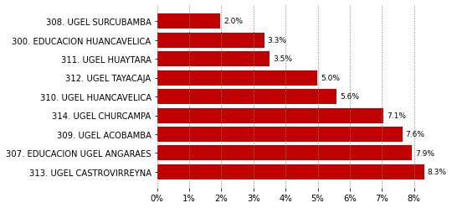

Fuente: Base SIAF al corte de 19 de marzo del 2023

* El Pliego Gobierno Regional de HUANCAVELICA implementa un total de 15 de intervenciones y acciones pedagógicas para el Año 2023. Las cinco intervenciones que han recibido mayores recursos en el PIM al 19 de marzo del 2023 son: Jornada escolar completa (6.52 millones), PRONOEI (3.95 millones), Redes educativas (1.43 millones), Secundaria tutorial (0.89 millones) y Fortalecimiento PP 0106 (0.73 millones)

**Tabla N° 03 Recursos asignados a nivel de las intervenciones y acciones pedagógicas**

|  |  |  |
| --- | --- | --- |
| Intervención pedagógica | Costo anual | PIA |
| 300. EDUCACION HUANCAVELICA | 997,810 | 164,433 |
| 307. EDUCACION UGEL ANGARAES | 2,537,220 | 1,865,944 |
| 308. UGEL SURCUBAMBA | 1,693,016 | 1,308,973 |
| 309. UGEL ACOBAMBA | 1,767,530 | 1,380,346 |
| 310. UGEL HUANCAVELICA | 5,433,239 | 4,398,918 |
| 311. UGEL HUAYTARA | 1,250,017 | 881,803 |
| 312. UGEL TAYACAJA | 3,264,566 | 2,566,428 |
| 313. UGEL CASTROVIRREYNA | 1,008,347 | 877,276 |
| 314. UGEL CHURCAMPA | 1,869,623 | 1,498,272 |
| Total | 19,821,368 | 14,942,393 |

Fuente: Fuente: Base SIAF al corte de 19 de marzo del 2023 e informes UPP

* La ejecución por intervención pedagógica muestra mayor avance en: CAS UGEL, Fortalecimiento PP 0107, Acciones comunes PP 0107, PRONOEI, Jornada escolar completa, Convivencia escolar, Redes educativas, Traslado docente. Es importante resaltar que las intervenciones pedagógicas: Distribución de materiales educativos, Fortalecimiento PP 0106, Limpieza y mantenimiento, PP 0147 IEST, Plan de mejoras PP 0107, Secundaria tutorial, Talleres deportivo recreativos - Wiñaq. Cuentan con recursos, pero no presentan avances.

**Tabla N° 04 Avance en Ejecución Presupuestal a nivel de intervenciones pedagógicas (expresados en miles de soles)**

|  |  |  |  |
| --- | --- | --- | --- |
| Intervención pedagógica | PIM | Devengado | % Ejec |
| CAS UGEL | 568,800 | 128,186 | 22.5% |
| Fortalecimiento PP 0107 | 93,888 | 18,402 | 19.6% |
| Acciones comunes PP 0107 | 34,140 | 5,529 | 16.2% |
| PRONOEI | 3,947,360 | 359,834 | 9.1% |
| Jornada escolar completa | 6,516,360 | 377,898 | 5.8% |
| Convivencia escolar | 669,524 | 33,434 | 5.0% |
| Redes educativas | 1,433,552 | 24,788 | 1.7% |
| Traslado docente | 178,970 | 588 | 0.3% |
| Distribución de materiales educativos | 717,781 | 0 | 0.0% |
| Fortalecimiento PP 0106 | 726,173 | 0 | 0.0% |
| Limpieza y mantenimiento | 29,565 | 0 | 0.0% |
| PP 0147 IEST | 491,802 | 0 | 0.0% |
| Plan de mejoras PP 0107 | 298,000 | 0 | 0.0% |
| Secundaria tutorial | 885,518 | 0 | 0.0% |
| Talleres deportivo recreativos - Wiñaq | 83,826 | 0 | 0.0% |
| Total | 16,675,259 | 948,659 | 80.3% |

Fuente: Base SIAF al corte de 19 de marzo del 2023 e informes UPP

# 2. Contratación de Personal CAS para IAP

* El Pliego Gobierno Regional de HUANCAVELICA tiene un total de 557 PEAS Programadas, para las 9 Unidades Ejecutoras que la conforman. En total, el costo estimado anual de las contrataciones es de S/ 13.36 millones de soles.

**Tabla N° 05 PEAS asignadas y costo anual de contratación- HUANCAVELICA**

|  |  |  |
| --- | --- | --- |
| Unidad Ejecutora | PEAS programadas | Costo anual estimado |
| 300. EDUCACION HUANCAVELICA | 11 | 242,618 |
| 307. EDUCACION UGEL ANGARAES | 81 | 1,707,618 |
| 308. UGEL SURCUBAMBA | 53 | 1,334,314 |
| 309. UGEL ACOBAMBA | 63 | 1,420,452 |
| 310. UGEL HUANCAVELICA | 148 | 3,736,636 |
| 311. UGEL HUAYTARA | 28 | 753,648 |
| 312. UGEL TAYACAJA | 104 | 2,585,436 |
| 313. UGEL CASTROVIRREYNA | 10 | 257,728 |
| 314. UGEL CHURCAMPA | 59 | 1,325,420 |
| Total | 557 | 13,363,870 |

Fuente: Base NEXUS al corte de 01 de marzo del 2023 e informes UPP